- 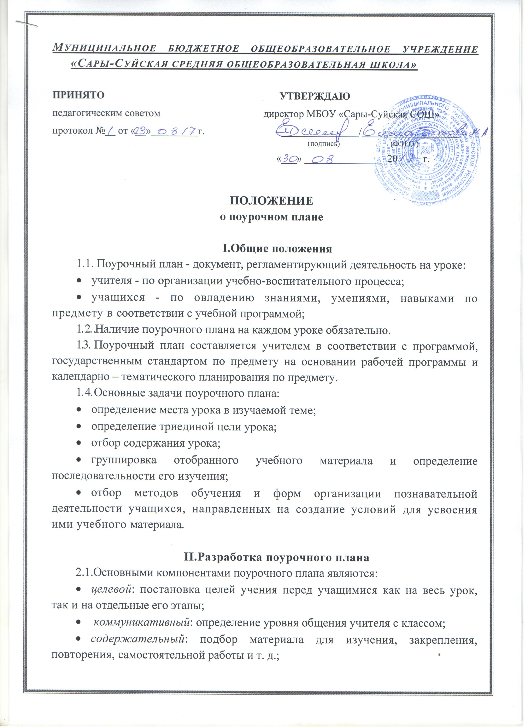технологический: выбор форм, методов и приемов обучения;
- контрольно-оценочный: использование оценки деятельности ученика на уроке для стимулирования его активности и развития познавательного интереса;
2.2. Определение триединой цели на каждый урок обязательно.
2.3. Триединая цель включает следующие аспекты:
- образовательный: вооружение учащихся системой знаний, умений и навыков;
- воспитательный: формирование у учащихся научного мировоззрения, положительного отношения к общечеловеческим ценностям, нравственных качеств личности;
- развивающий аспект: развитие у учащихся познавательного интереса, творческих способностей, речи, памяти, внимания, воображения.
2.4. Этапы планирования урока:
- определение типа урока, разработка его структуры;
- отбор оптимального содержания учебного материала урока, разделение его на ряд опорных знаний;
- выделение главного материала, который ученик должен понять и запомнить на уроке;
- подбор методов технологий, средств, приемов обучения в соответствии с типом урока и каждым отдельным его этапом;
- выбор форм организации деятельности учащихся на уроке, форм организации и оптимального объема их самостоятельной работы;
- определение форм и объема домашнего задания;
- продумывание форм подведения итогов урока, рефлексии;
- оформление поурочного плана.
2.5. Соблюдение правил, обеспечивающих успешное проведение планируемого урока:
- учет индивидуальных возрастных и психологических особенностей учащихся класса, уровня их знаний, а также особенностей всего классного коллектива в целом;
- подборка разнообразных учебных заданий, целью которых является: узнавание нового материала, воспроизведение, применение знаний в знакомой ситуации, применение знаний в незнакомой ситуации, творческий подход к знаниям;
- дифференциация учебных заданий в соответствии с принципом «от простого к сложному»;
- определение способов развития познавательного интереса учащихся - «изюминки» урока (интересный факт, эффектный опыт и т.п.);
- продумывание приемов педагогической техники.

III. Оформление поурочного плана
3.1. Поурочный план оформляется в виде конспекта, технологической карты.
3.2.Конспект поурочного плана содержит две основные части: формальную и содержательную.
3.3. Формальная часть конспекта включает:
- номер урока в изучаемой теме;
- тема урока;
- триединая цель урока;
- оборудование.
3.4. Содержательная часть конспекта включает описание этапов урока, названия, последовательность и содержание которых зависит от конкретного предмета.
3.5. Примерный перечень этапов урока и их содержание в поурочном плане:
- повторение опорных знаний (определение понятий, законов, которые необходимо активизировать в сознании учащихся, чтобы подготовить их к восприятию нового материала; самостоятельная работа учащихся, ее объем, формы; способы развития интереса учащихся к предмету, к теме; формы контроля за работой класса, отдельных учащихся);
- усвоение новых знаний (новые понятия, законы и способы их усвоения; определение познавательных учебных задач урока, т.е. что должны узнать и освоить ученики; самостоятельная работа и ее содержание; проблемные и информационные вопросы; варианты решения проблемы; варианты закрепления изученного материала);
- формирование умений и навыков (конкретные умения и навыки для отработки; виды устных и письменных самостоятельных работ и упражнений; способы «обратной» связи с учащимися; фамилии учащихся, которые будут опрошены);
- домашнее задание (что повторить и приготовить к уроку; творческая самостоятельная работа; объем и сроки выполнения домашнего задания);
3.6. В содержательной части конспекта поурочного плана в обязательном порядке должны присутствовать пометки о решении воспитательных задач урока (в соответствии с воспитательной целью). Пометки учитель делает в вербальной форме либо знаками справа в отдельной колонке.
3.7. Учитель самостоятельно определяет объем содержательной части конспекта поурочного плана и форму его оформления.
3.8. Поурочный план учитель составляет к каждому уроку.
3.9. Допускается использование ранее разработанного плана (в течение двух предыдущих лет), но в таком случае в обязательном порядке делается необходимая корректировка в конспекте (учитываются особенности класса, уровень знаний, умений и навыков обучающихся и т.д.).

